บทที่ 2
ทฤษฎีที่เกี่ยวข้อง

โครงงานนี้เป็นโครงงานที่พัฒนาต่อมาจาก เครื่องตรวจข้อสอบโดยการประมวลผลภาพ ของนายคมยุทธ ไชยวงษ์, นายสาธิต โสวจัสสตากุลและ นายอภิชาติ ใหญ่ธรรมสาร โดยมี ดร.วัชระ ฉัตรวิริยะ เป็นที่ปรึกษา โดยจากการศึกษาและค้นหา ได้พบว่ามี โครงงานเกี่ยวกับการตรวจข้อสอบแบบปรนัยดังนี้

ตารางที่ 2.1 แสดงโครงงานเกี่ยวกับการตรวจข้อสอบแบบปรนัย
ชื่อโครงงาน | รายชื่อผู้จัดทำ | สถาบัน | ปีที่ทำ
ระบบการรู้จำเครื่องหมายคำตอบแบบปรนัยด้วยข้อมูลจากเครื่องสแกนเนอร์ | นายนิมิต จันทร์ด้ง | จุฬาลงกรณ์มหาวิทยาลัย | พ.ศ. 2537
การนำเข้าข้อมูลและการตรวจคำตอบจากภาพกระดาษคำตอบแบบปรนัย | นางสาวนงลักษณ์ โควาวิสารัช  นางสาววฤษณี สีอร่ามรุ่งเรือง นายชัชวาล ชาญสมร | จุฬาลงกรณ์มหาวิทยาลัย | พ.ศ. 2543
เครื่องตรวจข้อสอบปรนัยอัตโนมัติ | นายชัยพร ชิตานุวัตวงศ์  นายบัณฑิต ใหม่ประเสริฐ. | เทคโนโลยีพระจอมเกล้าเจ้าคุณทหารลาดกระบัง | พ.ศ. 2545
ระบบตรวจข้อสอบอัตโนมัติ | นายสุรพงศ์ จงจิตเอื้อ  นางสาวอกนิษฐ ศรีกัลยานิวาท | เทคโนโลยีพระจอมเกล้าเจ้าคุณทหารลาดกระบัง | พ.ศ. 2546

2.1 สภาพทั่วไปของระบบ
ระบบของเครื่องตรวจข้อสอบปรนัยด้วยการประมวลผลภาพจะประกอบไปด้วย 3 ส่วน คือ
2.1.1 กล้องเว็บแคม(Web Cam) รุ่น Logitech QuickCam for Notebooks Pro Digital Video Camera (V-UJ15)
2.1.2 กระดาษคำตอบ
2.1.3 เครื่องคอมพิวเตอร์

โดยทั้ง 3 ส่วนจะทำงานสัมพันธ์กันคือ กล้องเว็บแคม(Web Cam) จะเป็นตัวทำหน้าที่รับภาพและถ่ายภาพกระดาษคำตอบ เพื่อส่งต่อไปยัง เครื่องคอมพิวเตอร์ โดยผ่านสาย USB ไปทำการประมวลผลภาพ แล้วเลือกวิเคราะห์ภาพเฉพาะบริเวณที่เป็นคำตอบ
การใช้งานระบบ เมื่อเริ่มทำงาน จะต้องวางกระดาษคำตอบให้อยู่ในลักษณะที่ถูกต้องตามที่ระบบต้องการ โดยจะต้องอยู่ในตำแหน่งที่กล้องเว็บแคม(Web Cam) จับภาพได้ ซึ่งกระดาษคำตอบจะถูกวางในอุปกรณ์ที่มีการควบคุมสภาพแสงเพราะถ้าไม่มีการควบคุมสภาพแสงจะทำให้การตรวจมีปัญหาเนื่องจากดินสอที่ใช้ในการทำเครื่องหมายสามารถสะท้อนแสงได้ เมื่อวางกระดาษคำตอบถูกที่แล้วก็จะทำการถ่ายภาพด้วยกล้องเว็บแคม(Web Cam) ภาพที่ได้จะถูกนำไปทำการประมวลผลภาพเพื่อที่จะได้ภาพที่สมบูรณ์ ก่อนที่จะนำมาทำการวิเคราะห์หาจุดที่ทำเครื่องหมาย โดยผลที่ได้จะนำไปเทียบกับคำตอบที่ถูกในฐานข้อมูล และจะทำการเก็บจำนวนข้อที่ถูกไว้ ซึ่งรายละเอียดและเทคนิคต่าง ๆ ที่ใช้จะกล่าวในลำดับต่อไป

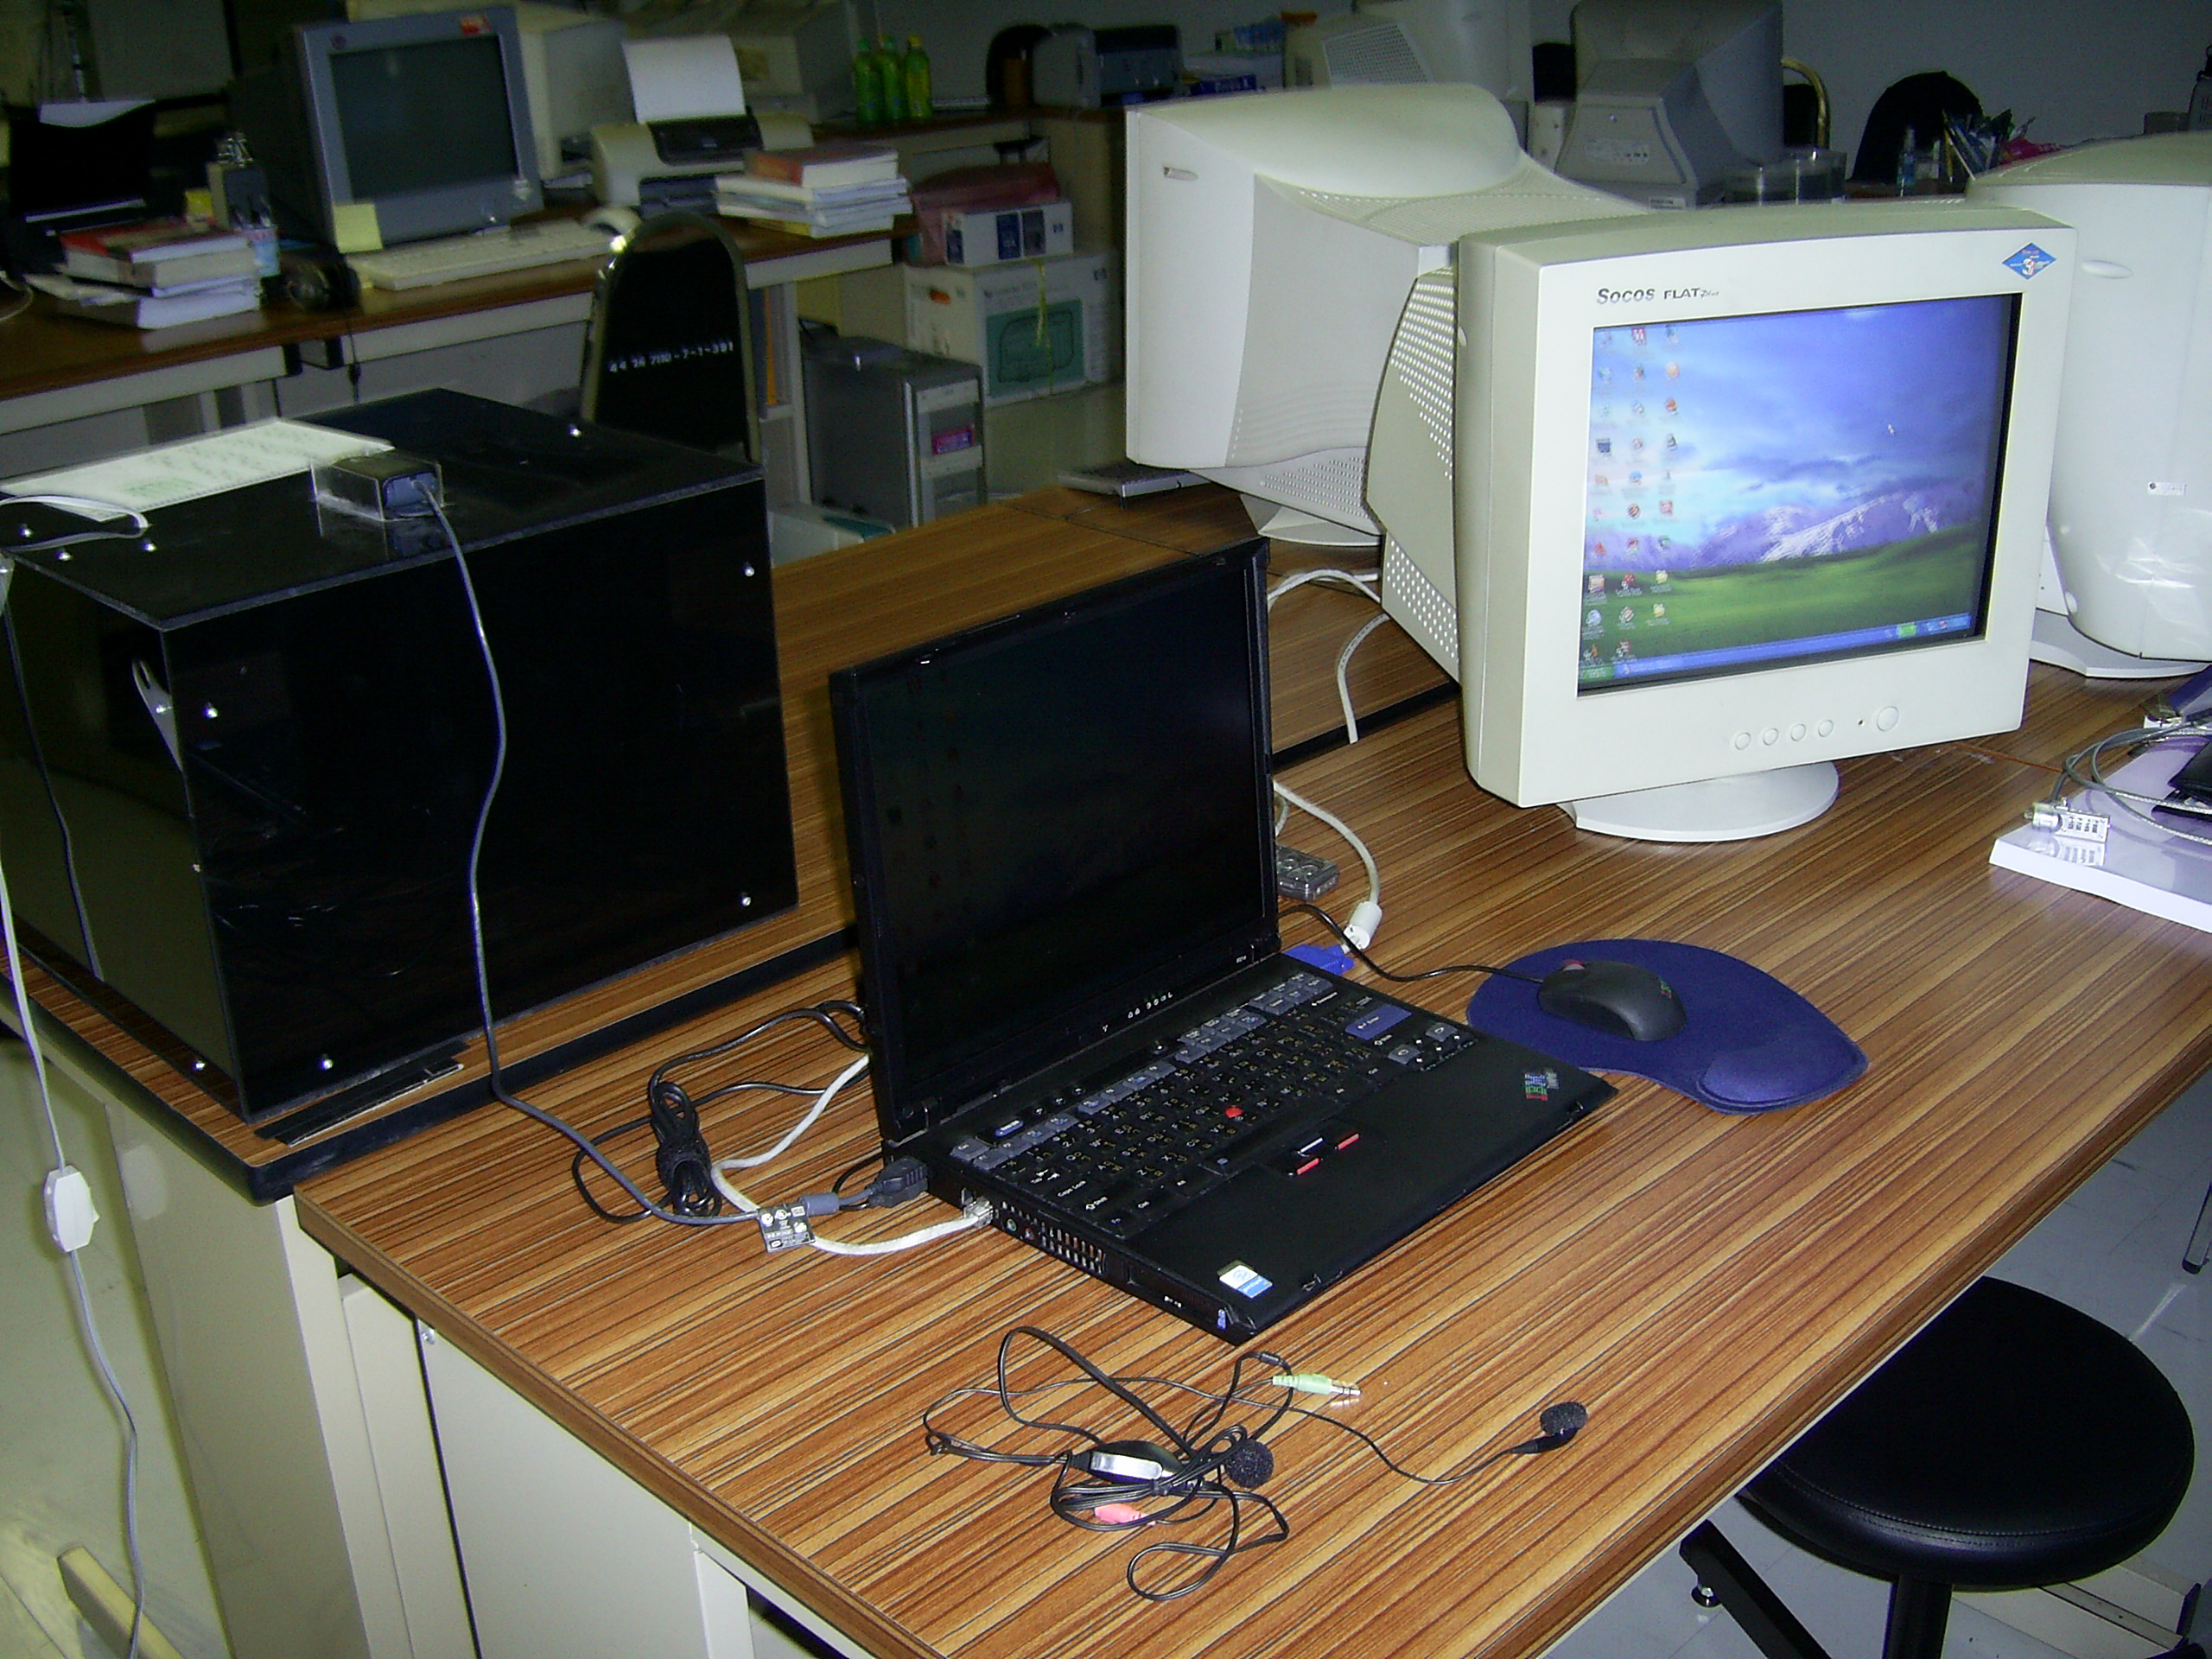
รูปที่ 2.1 สภาพโดยรวมของระบบ

2.2 กระดาษคำตอบ
กระดาษคำตอบเป็นส่วนหนึ่งที่จำเป็นที่จะใช้งานกับระบบ โดยกระดาษคำตอบส่วนใหญ่มักมีส่วนประกอบที่สำคัญ ดังต่อไปนี้
2.2.1 ส่วนข้อมูลของผู้สอบ เช่น ชื่อ นามสกุล รหัสนักศึกษา รหัสผู้เข้าสอบ
2.2.2 ส่วนของคำตอบของผู้สอบ
รูปกระดาษคำตอบจะมี 2 ส่วนที่สำคัญ คือ ส่วนข้อมูลผู้สอบและส่วนคำตอบข้อมูลผู้สอบ ได้แก่ รหัสประจำตัว 8 หลัก และแต่ละหลักมี 10 ตัวเลข คือ (0 – 9) ส่วนของคำตอบจะมี 5 ตัวเลือก (ก - จ) ซึ่ง 2 ส่วนนี้จะเป็นลักษณะสำคัญของกระดาษคำตอบที่ควรจะมี ( ใช้กระดาษคำตอบของ คณะวิศวกรรมศาสตร์ สถาบันเทคโนโลยีพระจอมเกล้าเจ้าคุณทหารลาดกระบัง) ซึ่งปัจจุบันกระดาษคำตอบที่มีการใช้อยู่นี้เหมาะสมกับการตรวจคำตอบด้วยการประมวลผลทางภาพอยู่แล้ว
โดยกระดาษคำตอบที่ใช้อยู่จะมีรูปแบบดังรูปที่ 2.2 ในการทดสอบของโปรแกรมต้นแบบจะทำการตรวจสอบเฉพาะในส่วนที่มีรหัสนักศึกษาและคำตอบในหน้าแรกเท่านั้นเนื่องจากโดยทั่วไปแล้วการสอบส่วนใหญ่มีการทำสูงสุดเพียงหนึ่งร้อยข้อ เท่านั้น

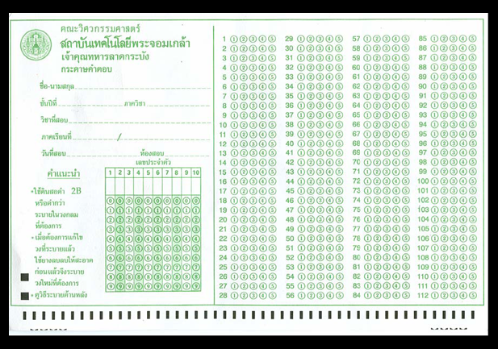

รูปที่ 2.2 ตัวอย่างของกระดาษคำตอบ

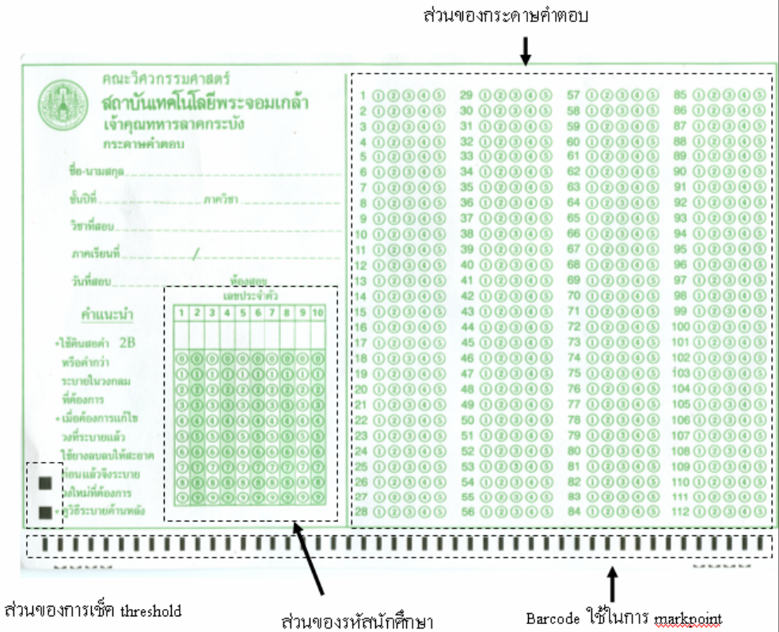

รูปที่ 2.3 แสดงส่วนต่างๆของกระดาษคำตอบ

2.3 การแปลงภาพสีเป็นภาพขาว - ดำ
ภาพที่ได้มาจากการถ่ายจากกล้องเว็บแคม(Web Cam) จะเป็นภาพสีโดยจะถูกส่งผ่าน USB port โดยขนาดของภาพ 640X480 Pixel ซึ่งเป็นขนาดภาพที่เหมาะสมที่สุดในการทำงานโดยให้ความเร็วและความถูกต้องของคำตอบที่ดีและเหมาะสม ภาพของกระดาษคำตอบถูกนำเข้ามาที่คอมพิวเตอร์ ซึ่งภาพที่ได้มาจะต้องแปลงให้เป็นภาพขาว-ดำก่อนเพื่อให้ง่ายต่อการหาจุดคำตอบหรือ บริเวณที่ผู้เข้าสอบทำเครื่องหมายไว้โดยผ่านกระบวนการตามบล็อกไดอะแกรมรูปที่ 2-4

Gray
scale
Gray
scale
Threshold
Automate threshold
Binary Image
รูปที่ 2.4 การแปลงภาพจากสีเป็นขาว-ดำ

ค่าเทรชโฮลด์(Threshold) ที่ใช้ในการแปลงภาพสีไปเป็นภาพขาว- ดำ ทำได้โดยการหาค่า เทรชโฮลด์(Threshold) ที่เหมาะสมที่สุดในการแปลงภาพสีให้เป็นภาพขาว- ดำ (Binary Image) ซึ่งค่า เทรชโฮลด์(Threshold) ที่หามานั้นจะใช้ ทฤษฎี ของ N. Otsu, "A Threshold Selection Method from Gray-Level Histograms," ในการหา โดยจะมีจุดอ้างอิง ซึ่งจะใช้จุดอ้างอิง ในการกำหนดค่า เทรชโฮลด์(Threshold) ซึ่งจุดอ้างอิงดังกล่าว คือ จุดสีดำ สี่เหลี่ยม 2 จุดที่อยู่ ด้านล่างทางซ้าย ของภาพ และเป็นจุดเช็คความถูกต้องของการใส่กระดาษคำตอบด้วย โดยเมื่อได้ค่า เทรชโฮลด์(Threshold) แล้วจะนำเปรียบเทียบกับค่าในรูปถ้าค่าไหนมากกว่าค่า threshold ให้เป็น 1 น้อยกว่าให้เป็น 0 เป็นต้น

Choice
รูปที่ 2.5 ตำแหน่งของจุดอ้างอิง

2.4 การหมุนภาพเมื่อภาพเอียง
ในการที่ใส่กระดาษคำตอบเข้าไปในบ้างครั้งอาจจะมีการใส่กระดาษเอียงได้ ซึ่งจะทำให้เวลาจับภาพหรือถ่ายภาพเข้ามาแล้ว ไม่สามารถทำงานได้เนื่องจาก จุดต่างๆ ที่กำหนดเอาไว้ไม่ตรง ทำให้ต้องมีการขยับภาพใหม่ ทำให้ต้องเสียเวลาในการจัดภาพให้ตรงตามที่กำหนด ดังนั้น คณะผู้จัดทำเห็นว่าจำเป็นต้องมีการตรวจสอบดูก่อนว่าภาพที่ได้ถ่ายเข้ามาหรือรับเข้ามานั้น มีการเอียงของภาพหรือไม่ ถ้ามีการเอียงก็ทำการปรับให้ตรงตามที่กำหนดเสียก่อนที่จะนำไปทำการวิเคราะห์หาคำตอบ

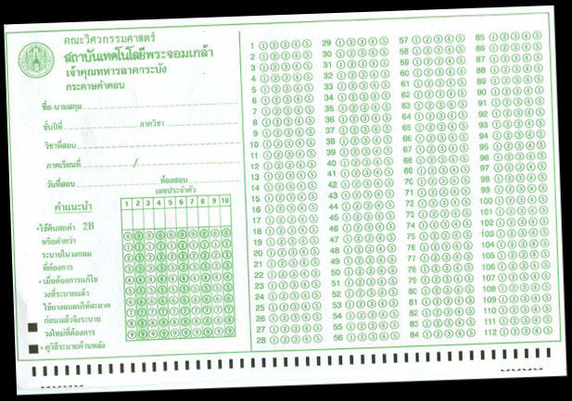
รูปที่ 2.6 รูปแสดงการเอียงของภาพ

จากรูปที่ 2-6 จะเห็นว่าภาพที่ถ่ายหรือรับเข้ามามีการเอียงเกิดขึ้น ทำให้ต้องมีการทำให้ภาพอยู่ในสภาพปกติ ก่อนที่จะนำไปทำการวิเคราะห์หาคำตอบ โดยการที่จะทำการปรับภาพหรือหมุนภาพนั้นต้องรู้ว่าภาพที่ได้เอียงไปกี่องศา ต้องหมุนกลับคืนกี่องศาจึงจะได้ภาพที่ปกติ โดยมุมที่จะเกิดการเอียงสามารถหาสมการได้จากการพิจารณารูปที่ 2.7
θ
L
H
M
R
0,0
n,n
รูปที่ 2.7 รูปแสดงการหามุมที่เอียง
R คือ จุดหมุนของรูป
θ คือ มุมที่เกิดการเอียง
M คือ ขอบรูปที่เอียงลงมา
H คือ ความสูงของรูปที่เอียงจากจุดเดิม
L คือ ความยาวระหว่างจุด M ไป R
จากรูปที่ 2-7 ถ้าลากเส้นปะ ของจุด M และ R จะได้สามเหลี่ยมมุมฉาก โดยมีค่า ความสูง และความกว้างของฐาน ดังนี้
ความสูง = H
ความกว้างของฐาน = L
ซึ่งเมื่อได้ ความสูง และ ความกว้างของฐานแล้ว จะทำให้สามารถที่จะทำการคำนวณหามุมที่ทำให้ภาพเอียงได้โดยการที่ นำสูตร ตรีโกน เข้ามาช่วย คือ

θ = 1/tan(H/L) (2.1)

เมื่อสามารถหามุม θ ได้แล้วก็ทำการหมุนภาพกลับให้พร้อมที่จะนำไปทำการวิเคราะห์คำตอบและหมายเลขประจำตัวผู้เข้าสอบต่อไป

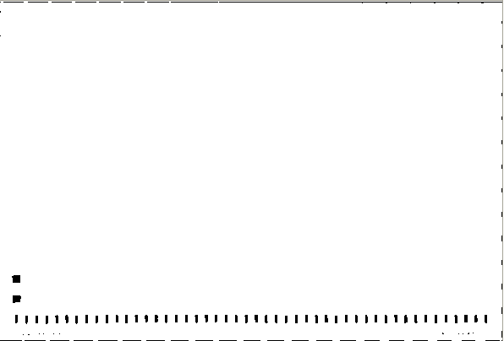
รูปที่ 2.8 แสดงรูปที่ผ่านการหมุนรูปกลับแล้ว
โดยหลักการปรับภาพเอียงข้างต้นสามารถที่จะนำมาใช้ในการแก้ปัญหาได้ทั้งภาพที่มีการเอียงซ้ายและเอียงขวา เพราะในการทำงานจริงสามารถที่จะเกิดการวางกระดาษเอียงได้ทั้งซ้าย และ ขวา ดังนั้นสิ่งที่ต้องทำก่อนที่จะหมุนคือต้องหาให้ได้ก่อนว่าภาพที่ถ่ายหรือรับเข้ามา เอียงทางซ้าย หรือ ทางขวา โดยการพิจารณารูปที่ 2.7 ที่จุด R และ M จะเห็นว่า ถ้า R ในแกน Y มากกว่า Mในแกน Y แสดงว่ารูปเอียงซ้าย, ถ้า Mในแกน Y มากกว่า R ในแกน Y แสดงว่ารูปเอียงขวา
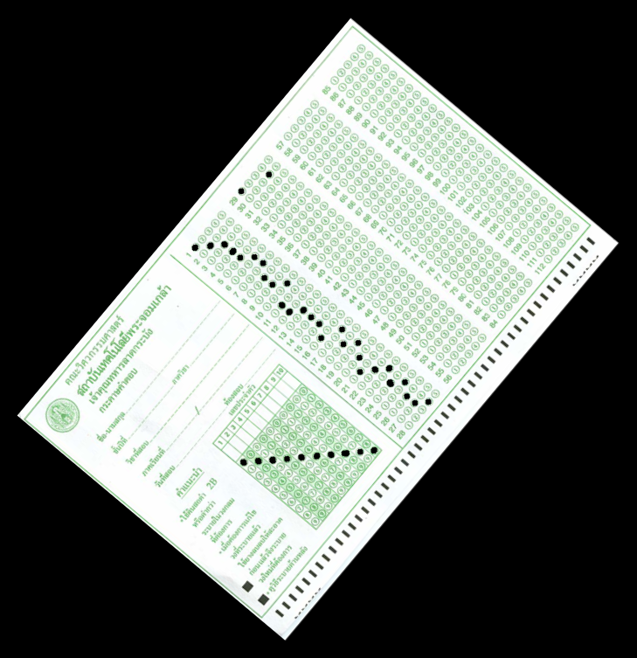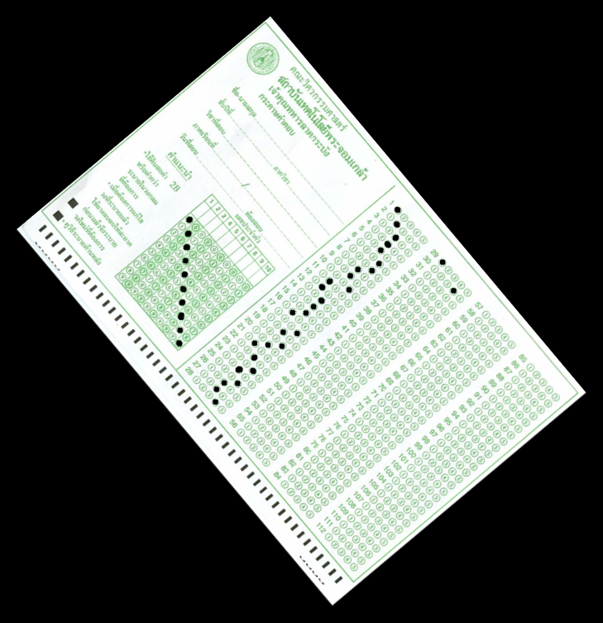
รูปที่ 2.9 แสดงรูปที่เอียงซ้ายและขวา 50 องศา

2.5 การปรับภาพเมื่อแสงไม่สม่ำเสมอ
ในการถ่ายภาพกระดาษคำตอบมานั้น ภาพที่ได้มาส่วนใหญ่ระดับแสงจะ สม่ำเสมอ เช่น บริเวณภาพมุมขวา สว่างน้อยกว่ามุมซ้าย เป็นต้น ซึ่งอาจเกิดจากแสงจากภายนอก หรือ การจัดวางอุปกรณ์ โดยถ้านำภาพที่ได้นี้ไปทำงาน แปลงเป็นภาพขาวดำ แล้วไปทำการวิเคราะห์ อาจจะทำให้เกิดข้อผิดพลาดในการวิเคราะห์ได้ เพราะในขั้นตอนแปลงภาพสีเป็นภาพขาวดำอาจจะได้ภาพขาวดำที่ไม่สมบูรณ์เนื่องจากค่าเทรชโฮลด์(Threshold) ไม่ดีก็ได้ จึงทำให้ในการทำงานต้องหาห้องที่มีสภาพแสงที่พอดีหรือต้องจัดวางอุปกรณ์ใหม่ซึ่งเป็นการเสียเวลา ดังนั้นจึงควรปรับภาพให้อยู่ในสภาพที่ดีก่อนที่จะนำไปทำการวิเคราะห์หาคำตอบต่อไป

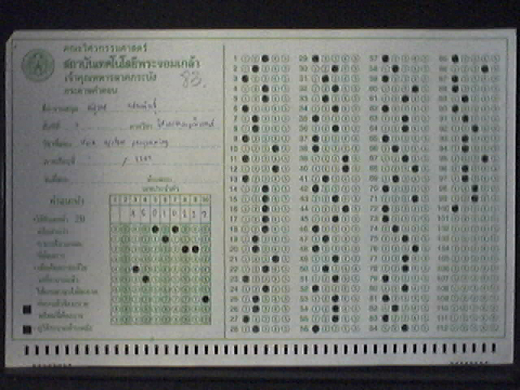
A
B
รูปที่ 2.10 แสดงรูปที่มีปัญหาสภาพแสงไม่สม่ำเสมอ

จากรูปที่ 2-10 จะเห็นว่าในจุด A และ จุด B มีความสว่างของภาพไม่เท่ากัน โดยจุด A จะมีความสว่างน้อยกว่าจุด B ซึ่งถ้านำรูปนี้ไปแปลงเป็นภาพขาวดำแล้วทำการวิเคราะห์หาคำตอบเลยจะทำให้เกิดปัญหาไม่สามารถตรวจได้ หรือการวิเคราะห์ผิดพลาด ดังนั้นควรทำให้ภาพกลับคืนมาให้เหมือนกับภาพต้นฉบับมากที่สุดก่อนที่จะนำไปหาคำตอบ โดย คณะผู้วิจัย ได้ใช้วิธี Histogram Equalization และ White-Balance มาทดลองในการทำให้ภาพกลับคืนมาเหมือนกับภาพต้นฉบับมากที่สุด

Histogram Equalization
Histogram ของภาพ คือ กราฟที่แสดงให้เห็นว่ามี pixels ที่มีค่า gray level นับอยู่กี่ pixels ดังรูปที่ 2-11 โดย แกนแนวนอนคือค่า gray level และแกนตั้งคือจำนวน pixels จะเห็นว่าค่า gray level จะไปรวมเป็นกระจุกในบริเวณเดียวกัน ซึ่งการทำ Histogram Equalization จะเป็นการกระจายค่า gray level ให้มีค่าต่าง ๆ กันไป ดังรูปที่ 2-12 เป็นรูปทำ Histogram Equalization แล้ว
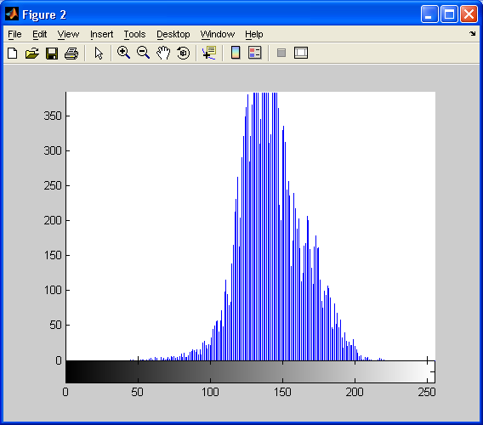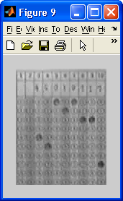
รูปที่ 2.11 แสดง Histogram ของภาพทางขวา

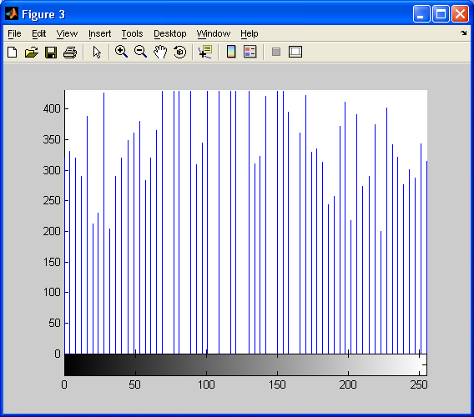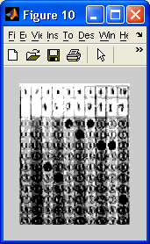
รูปที่ 2.12 แสดง Histogram ที่ทำ Equalization แล้วทำเป็นภาพขาวดำ

WHITE-BALANCE
จากภาพที่ 2.10 ถ้าพิจารณาภาพจะเห็นว่าภาพที่ได้มานั้นสี และค่าความเข้มของแสงของภาพที่ได้นั้นไม่สมบูรณ์ ส่วนที่เป็นสีขาวของภาพก็ไม่เป็นสีขาวตามของจริง จุดนี้เอง คณะผู้วิจัย เห็นว่าถ้าทำให้จุดที่เป็นสีขาวเป็นสีขาวคืนมาก็จะทำให้ทุกส่วนของภาพกลับคืนมาด้วยโดยเราจะศึกษาจากรูป ที่ 2-13

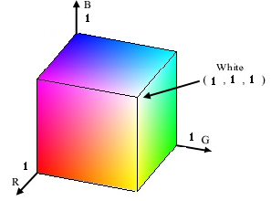
รูปที่ 2.13 แสดงระดับสีต่างๆ

จากรูปที่ 2.13 ถ้าให้ R=1,B=0,G=0 สีที่เราเห็นก็เป็น สี แดง หรือถ้าให้ R=1,B=1,G=1 ก็จะเห็นเป็นสีขาว (R คือสีแดง Bคือสีฟ้า Gคือสีเขียว ) ซึ่งถ้าให้ R=1,B=0,G=1 จะได้สีเหลือง จากหลักการนี้เอง เราจะได้ความสัมพันธ์ของรูปที่ 2-14

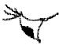
วัตถุ
แหล่งกำเนิดแสง
การมองเห็น
รูปที่ 2.14 แสดงภาพความสำพันธ์แสงที่สะทอนกับวัตถุ

จากรูปที่ 2-14 จะทำให้เราได้สมการ ดังนี้

ภาพที่เรามองเห็น = แสงที่ส่งมา * สีวัตถุ (2.2)

จากสมการ หรือรูปข้างข้างต้นสิ่งที่เราเห็นจะเป็นวัตถุสีฟ้า ไม่ใช้สีขาว ดังนั้น ถ้าต้องการจะทำให้เห็นเป็นสีขาวดังเดิมสามารถ ทำได้ดังนี้

ภาพที่เรามองเห็น(ที่ทำการปรับแล้ว) = [ สีวัตถุ / ภาพที่เรามองเห็น (ของเก่า) ] * สีวัตถุ
โดยจาก สมการ ข้างต้นจะได้วัตถุสีขาวคืนมา ซึ่งเรารู้ว่าสีของวัตถุนั้นเป็นสีขาว
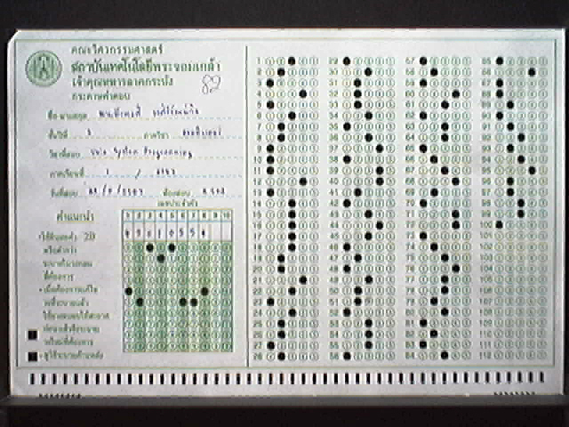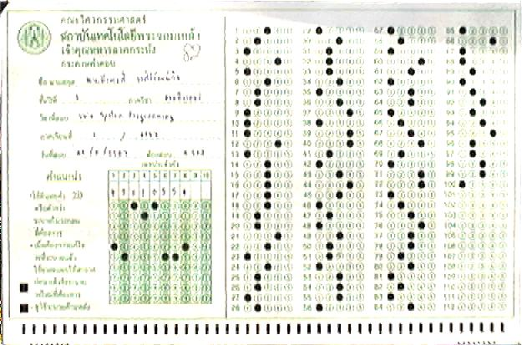
รูปที่ 2.15 แสดงรูปก่อนและหลังทำ WHITE-BALANCE

2.6 การตรวจรหัสนักศึกษาและคำตอบ
ในการเปลี่ยนรูปแบบภาพจากภาพสีเป็นภาพขาวดำนั้น หลังจากทำการปรับปรุงคุณภาพของแสงแล้ว ยังมีส่วนของภาพที่ไม่ต้องการ ซึ่งมีผลต่อการตรวจสอบ ดังนั้นก่อนที่จะใช้วิธีการหาคำตอบต้องมีกระบวนการเอาจุดของภาพที่ไม่ต้องการออก

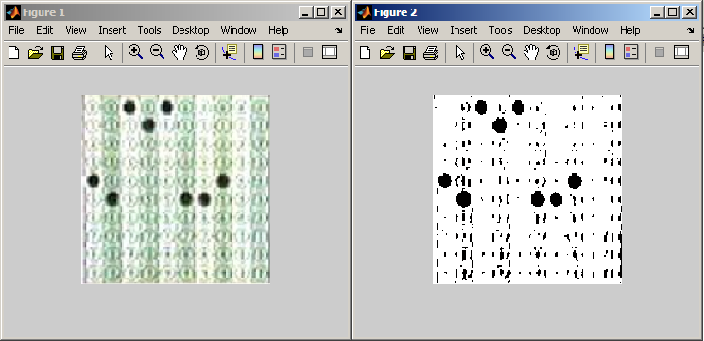
รูปที่ 2.16 แสดงรูปการแปลงภาพจากภาพสีเป็นขาวดำ

การกรองภาพเฉพาะบริเวณที่ทำเครื่องหมาย
จากรูปที่ 2-16 จะเห็นได้ว่าภาพที่ผ่านวิธีการแปลงภาพจากภาพสีเป็นภาพขาวดำแล้วนั้น ยังมีส่วนของภาพทีไม่ต้องการหลงเหลืออยู่ กระบวนการที่ใช้ในการกรองเอาเฉพาะภาพของจุดที่มีการฝน กระดาษคำตอบนั้นจะใช้วิธีการเลือกกลุ่มของข้อมูล โดยจะใช้พื้นที่วงกลมของจุดที่ฝนกระดาษ คำตอบเป็นค่าอ้างอิงซึ่งในการเลือกกลุ่มของข้อมูลที่สนใจนั้นจะเลือกกลุ่มข้อมูลที่มีจำนวนสมาชิกเท่ากับพื้นที่ของวงกลม โดยเผื่อค่าความผิดพลาด 10 % ในกรณีที่ฝนเกินขอบและไม่ถึงกรอบการฝนกระดาษคำตอบ

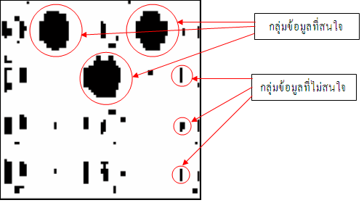
กลุ่มข้อมูลที่ต้องไม่การ
กลุ่มข้อมูลที่ต้องการ
รูปที่ 2.17 แสดงตัวอย่างกลุ่มของข้อมูลที่ต้องการและไม่ต้องการ


รูปที่ 2.18 แสดงเฉพาะสมาชิกข้อมูลที่ต้องการหลังจากการกรองเอาข้อมูลที่ไม่ต้องการออกไปแล้ว

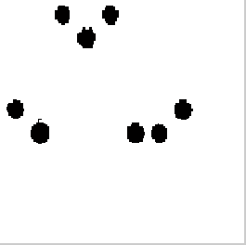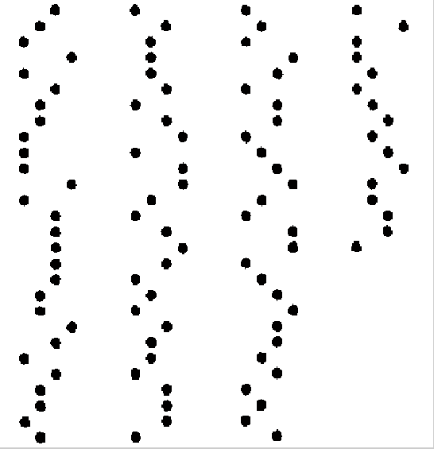
รูปที่ 2.19 แสดงรูปรหัสนักศึกษาและคำตอบหลังจากทำการกรองเฉพาะข้อมูลที่ต้องการ

หลังจากการทำการกรองเฉพาะกลุ่มของสมาชิกข้อมูลที่ต้องการแล้ว จะเห็นเหลือเพียงจุดที่นักศึกษาฝนคำตอบเท่านั้น การทำการกรองข้อมูลเพื่อลดความผิดพลาดทีเกิดขึ้นกับภาพทีมีองค์ประกอบของข้อมูลที่ไม่ต้องการเป็นจำนวนมาก

การทำเวอร์ติคอนสแกน (Vertical Scan)
เมื่อได้ภาพของกระดาษคำตอบที่ผ่านการกรองกลุ่มของข้อมูลที่ไม่ต้องการออกไปแล้ว ในส่วนของรหัสนักศึกษาจะเลือกการคำนวณทีละชุดข้อมูลตามหลักของรหัสนักศึกษา ในส่วนของคำตอบจะเลือกทีละชุดข้อมูลของคำตอบแต่ละข้อ
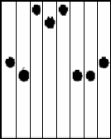
N1
N2
N3
N4
N5
N6
N7
N8
…

รูปที่ 2.20 แสดงรูปการแบ่งชุดของข้อมูลรหัสนักศึกษา

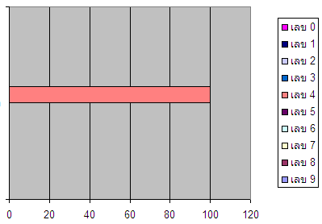

รูปที่ 2.21 รูปแสดงจำนวนของจุดสีดำในตำแหน่งรหัสนักศึกษาหลักที่ 1

จากรูปที่ 2-21 แสดงให้เห็นถึงจำนวนจุดสีดำที่อยู่ในตำแหน่งรหัสนักศึกษาในหลักที่ 1 ซึ่งจะสามารถวิเคราะห์ได้ว่านักศึกษาฝนรหัสนักศึกษาตำแห่งที่ 1 คือหมายเลข 4 โดยใช้วิธีการ Vertical Scan นี้กับทุกหลักของรหัสนักศึกษาเริ่มตั่งแต่หลักแรกของนักศึกษาจนไปถึงหลักสุดท้ายของนักศึกษา จากนั้นทำการบันทึกลงฐานข้อมูล

C1
…
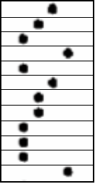
C2
C3
C4
C5
C6
C7
C8
C9
C10
C11
C12
…
รูปที่ 2.22 แสดงรูปการแบ่งชุดข้อมูลของคำตอบ
จากรูปเป็นการแบ่งชุดข้อมูลเป็นข้อข้อเพื่อให้ง่ายต่อการนำไปวิเคราะห์ ซึ่งแต่ละชุดข้อมูลจะได้ค่าของคำตอบแต่ละข้อ

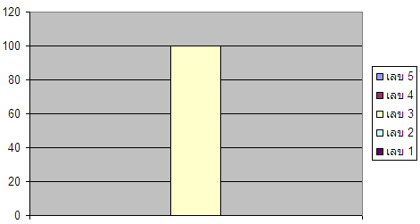

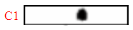

รูปที่ 2.23 รูปแสดงจำนวนของจุดสีดำในตำแหน่งข้อสอบข้อ 1

จากรูปที่ 2-23 แสดงให้เห็นจำนวนจุดสีดำในข้อ 1 ซึ่งอยู่ในบริเวณการฝนหมายเลข 3 จะได้คำตอบว่าข้อแรกนั้นนักศึกษาฝนข้อ 3 ซึ่งทำทุกชุดข้อมูลในกระดาษคำตอบ จากนั้นทำการบันทึกลงฐานข้อมูล

